发票报销指引
- 报销申请
第一步：
第二步

第三步：

- 报销单剧粘贴要求：
- 发票或原始单据从右到左，先小张后大张粘贴。粘贴时请切勿使用双面胶。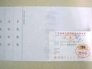

2、粘贴的票据与粘贴单上下、左右对齐，不可超过粘贴单上下及左右边界，每张票据约错开1厘米左右的距离，票据呈鱼鳞状分布。

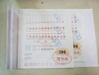
- 每张粘贴单粘贴票据10-15张左右（餐费和车费可适当增加到15-20张），粘贴发票或原始单据总的要求是分类粘贴，粘贴单整齐、平整、均匀。

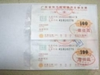

- 当遇到发票面积较大，超过粘贴单上下限或左右限，则以可见发票内容明细的情况下以粘贴单的上下右边为基准，超出部分，请将超出粘贴单的部分折叠好。

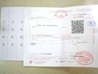
5、错误粘贴范例
左边这张过于集中和密集，单据前后厚度不一。右边这张单据相叠并超出粘贴单的范围。这些凭证装订成册归档时因粘贴面很小很容易掉出凭证，而且厚度不一给装订凭证时造成不便。请各位领导、同事配合财务部的工作，谢谢！

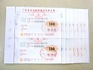
6、所有报销均应提供发票，收据及消费白单不予报销（可用打车加油票充抵但要在收据背面作相应说明）
7、快递费要把发票附到快递明细单上，只有明细单无发票的不予报销.

三、报销审批单的打印（每次报销请把发票连同审批单打印出来一起寄回公司财务）
